„Nie pragnij być normalnym, gdy już jesteś kimś lepszym”

Pewnego lata Ware odkrywa pośrodku miejskiego zgiełku zaczarowaną krainę i postanawia bronić jej za wszelką cenę. Tylko na czym polega bohaterstwo w realnym świecie? I co może w nim zdziałać dwoje „dziwnych” dzieciaków?
„Realny świat” to nowa ponadczasowa książka Sary Pennypacker, autorki bestsellerowej powieści „PAX”, która podbiła serca dziesiątek tysięcy polskich czytelników.
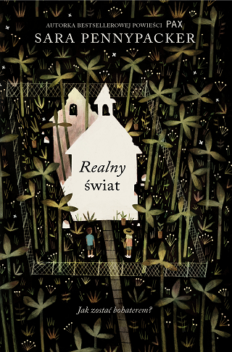
Pewnego lata dwoje dzieci odkrywa pośrodku miejskiego zgiełku zaczarowaną krainę…
Ware nie może się doczekać wakacji: będzie wreszcie mógł do woli bujać w obłokach i rozmyślać o rycerzach. Niestety rodzice znowu zapisują go na znienawidzone półkolonie, gdzie czeka go udręka „wartościowych interakcji” i zajęć dla „normalnych” dzieci.
Jednak pierwszego dnia poznaje Jolene, szorstką dziewczynkę, która zawzięcie uprawia ogród na gruzach opuszczonego kościoła. Ware, zamiast chodzić do domu kultury, zaczyna budować na zagraconej działce średniowieczny zamek. Jolene drwi z Ware’a i uważa go za fantastę, który – w odróżnieniu od niej – nie zna realnego świata. Łączy ich jedno: ogrodzony murem skrawek ziemi, ich azyl. Gdy jego istnienie jest zagrożone, Ware – stosując się do kodeksu rycerskiego – ślubuje bohatersko uratować „ich” teren.
Tylko na czym polega bohaterstwo w realnym świecie? I co może w nim zdziałać dwoje „dziwnych” dzieciaków?
„Realny świat” to wspaniała opowieść o przyjaźni, marzeniach i dążeniu do szczęścia, a także o wyobraźni, która chroni dzieci przed tym, co dla nich jest niezrozumiałe lub trudne w świecie dorosłych.
„Realny świat” to także ponadczasowa historia o problemach dnia codziennego w zderzeniu z marzeniami i o ucieczce do magicznego świata, a także o akceptacji, o tym, jak ważne jest, że każdy z nas jest inny, wartościowy i oryginalny na swój sposób. Powieść Pennypacker to doskonała w formie opowieść o emocjach i wrażliwości dojrzewającej artystycznej duszy. Całości dopełniają wiarygodne i pełnowymiarowe postaci, dobrze skonstruowane dialogi, a ważne tematy nie przeszkadzają autorce ukazać świata z nutą humoru.

Dane wydawnicze:
Wydawnictwo IUVI | Autor: Sara Pennypacker | Format: 135 x 205 mm | s. 312 | Cena: 34,90 | ISBN 978-83-7966-067-4| Data premiery: 27.10.2020 | Wiek 11+ | www.iuvi.pl

O autorce:

Sara Pennypacker – autorka Paxa, książki, która znalazła się na pierwszym miejscu listy bestsellerów „New York Timesa”, a także odniosła ogromny sukces w Polsce. Sara napisała również dwie uhonorowane licznymi nagrodami serie: o Klementynce i Waylonie, oraz inne lubiane i wysoko oceniane powieści dla młodych czytelników. Swój czas dzieli między Cape Cod a Florydę. Więcej informacji o Autorce można znaleźć na stronie www.sarapennypacker.com.

